*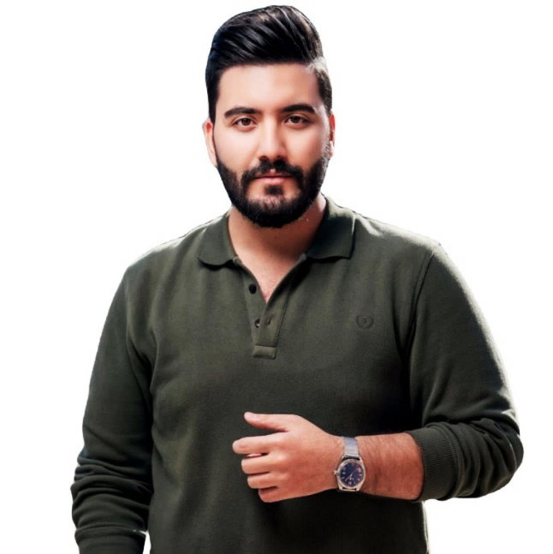Curriculum Vitae*

**Assistant Lecturer**

**Hashim Jaafar Abdullah Ahmed**

*Mustansiriyah University****-****National Center of Hematology*

*Mobile: 07713424476*

*Email: hashim93jaafar@uomustansiriyah.edu.iq*

**Introductory summary**

A lecturer in the Department of Clinical Chemistry, specializing in spectral analysis of drugs and biological analyses.

**Academic qualifications**

* B.Sc. in Chemistry from the University of Baghdad, College of Education (for Pure Sciences) Ibn Al-Haytham in 2016.
* M.Sc. in Analytical Chemistry from the University of Baghdad, College of Education (for Pure Sciences) Ibn Al-Haytham in 2019.
* Ph.D. in Analytical Chemistry from the University of Baghdad, College of Science 2023.

**Awards and academic honors**

* A letter of thanks and appreciation from the University of Uruk dated 5-9-2022.
* A letter of thanks and appreciation from the Presidency of Al-Mustansiriya University

**Academic and teaching experience**

|  |  |  |  |  |  |  |
| --- | --- | --- | --- | --- | --- | --- |
| University | College | Department | Stage | Curriculum | Practical or theoretical | Duration |
| Uruk | Medical and Health Technologies | Medical Laboratories | First | General Chemistry | Practical | Year |
| Second | Biochemistry | Practical | Year |
| Third | Clinical Chemistry | Practical | Year |
| Radiology | First | General Chemistry | Theoretical | Year |
| Mustansiriyah | sciences | Chemistry | Third | Organic Chemistry | Practical | Year |
| First | Analytical Chemistry | Practical | Year |

**Professional Affiliation or Associations**

* Member of the Iraqi Chemists Syndicate.

**Committees**

* Member of the Feasibility Study Committee 2023
* Member of the Gifts and Donations Receiving Committee 2024
* Member of the Laboratory Medical Equipment and Materials Purchasing Committee 2024

**Scientific Publications**

* Scientific Research

|  |  |  |
| --- | --- | --- |
| Research name | Journal name | Publication date |
| Design of experiments model for optimization of spectrophotometric determination of phenylephrine hydrochloride in pure and pharmaceutical formulations using p-Bromanil | Journal of Pharmaceutical Sciences and Research | 2019-02-01 |
| Development and Validation CFIA / MZ System as a Green Method for Determination of Thiol Drug (D-PEN) | Egyptian Journal of Chemistry | 2022-01-01 |
| High throughput flow injection /MZ technique for indirect assay of hydrosulfurnyl group in Tiopronin drugs and biological samples using 2,2`-dipyridyl as a selection OAR | International Journal of Mechanical Engineering | 2022-02-02 |
| Sensitive spectrophotometric estimation of thiol drugs (Mesna) in pure, pharmaceutics and serum samples via a new method of FI system using Iron (III) nitrate nonahydrate as oxidizing agent | International Journal of Mechanical Engineering | 2022-02-02 |

**Skills Development (Conferences, Lectures, Courses, Certificates, Seminars and Workshops)**

* Attendance at the First International Scientific Conference of Ibn Al-Haytham 2017.
* Attendance at the First Student Scientific Conference 2021.
* Attendance at the Second Student Scientific Conference 2022.
* Participation inThe second international scientific conference of chemistry, participated by research titled “Development and Validation CFIA/MZ System as a Green Method for Determination of Thiol Drug (D-PEN)” held in University of Mosul, Mosul/ Iraq, from 23rd-24th June 2021.
* Participation in the Fourth Scientific Conference in Chemistry (A Modern View of Technology in Chemistry) corresponding to 26-27/11/2024 with the research titled A novel green approach of FI system for indirect determination of N-acetyl-L-cysteine ​​in pharmaceutics and biological samples using Neocuproine as selective organic agent.
* Delivering a lecture entitled Electromagnetic Spectrum and UV-Vis Spectrophotometer at the National Center for Blood Diseases Research and Treatment.
* Delivering a lecture entitled Statistical Analysis in Analytical Chemistry at the National Center for Blood Diseases Research and Treatment.
* Participating in an in-person course on statistical analysis using SPSS at the Middle Technical University - Technical Medical Institute - Mansour.
* Participating in training on the Trima device at the National Center for Blood Transfusion.
* Attending a training course entitled Professional Training for E-Learning at the Private University of Uruk.
* Attending a training course on the specification (ISO: 15189) for medical specialties at the Private University of Uruk.
* Participating in a course on work ethics, safety and chemical security at the University of Baghdad, College of Education (for pure sciences) Ibn Al-Haitham.
* Participating in a course on teaching methods and testing eligibility at the University of Nahrain, Center for Continuing Education.
* Participating in a training course entitled (Safety of the Arabic Language for Teachers) at Al-Mustansiriya University, Center for Continuing Education.

***السيرة الذاتية***

**المدرس المساعد**

**هاشم جعفرعبد الله احمد**

*الجامعة المستنصرية-المركز الوطني لبحوث وعلاج امراض الدم*

*الهاتف: 07713424476*

*البريد الالكتروني: Email: hashim93jaafar@uomustansiriyah.edu.iq*

**ملخص تعريفي**

تدريسي في شعبة الكيمياء السريرية متخصص بالتحليل الطيفي للادوية والتحاليل البايولوجية.

**الشهادات الدراسية**

* بكلوريوس علوم كيمياء من جامعة بغداد كلية التربية (للعلوم الصرفة) ابن الهيثم عام 2016.
* ماجستير علوم كيمياء تحليلية من جامعة بغداد كلية التربية (للعلوم الصرفة) ابن الهيثم عام 2019.
* دكتوراه فلسفة في علم الكيمياء التحليلية من جامعة بغداد كلية العلوم 2023.

**الجوائز والتكريم الأكاديمي**

* كتاب شكر وتقدير من جامعة اوروك بتاريخ 5-9-2022
* كتاب شكر وتقدير من رئاسة الجامعة المستنصرية

**الخبرة الأكاديمية والتدريس**

|  |  |  |  |  |  |  |
| --- | --- | --- | --- | --- | --- | --- |
| الجامعة | الكلية | القسم | المرحلة | المقرر | عملي ام نظري | المدة |
| اوروك الاهلية | التقنيات الطبية والصحية | المختبرات الطبية | الاولى | الكيمياء العامة | عملي | سنة |
| الثانية | الكيمياء الحياتية | عملي | سنة |
| الثالثة | الكيمياء السريرية | عملي | سنة |
| الاشعة | الاولى | الكيمياء العامة | نظري | سنة |
| المستنصرية | العلوم | الكيمياء | الثالثة | الكيمياء العضوية | عملي | سنة |
| الاولى | الكيمياء تحليلية | عملي | سنة |

**الأنتساب المهني او الجمعيات**

* عضو في نقابة الكيميائيين العراقية .

**اللجان**

* عضو في لجنة دراسة جدوى 2023
* عضو في لجنة استلام الهدايا والتبرعات 2024
* عضو في لجنة مشتريات الاجهزة والمواد الطبية المختبرية 2024

**المنشورات العلمية**

* البحوث العلمية

|  |  |  |
| --- | --- | --- |
| اسم البحث | اسم المجلة | تاريخ النشر |
| Design of experiments model for optimization of spectrophotometric determination of phenylephrine hydrochloride in pure and pharmaceutical formulations using p-Bromanil | Journal of Pharmaceutical Sciences and Research | 2019-02-01 |
| Development and Validation CFIA / MZ System as a Green Method for Determination of Thiol Drug (D-PEN) | Egyptian Journal of Chemistry | 2022-01-01 |
| High throughput flow injection /MZ technique for indirect assay of hydrosulfurnyl group in Tiopronin drugs and biological samples using 2,2`-dipyridyl as a selection OAR | International Journal of Mechanical Engineering | 2022-02-02 |
| Sensitive spectrophotometric estimation of thiol drugs (Mesna) in pure, pharmaceutics and serum samples via a new method of FI system using Iron (III) nitrate nonahydrate as oxidizing agent | International Journal of Mechanical Engineering | 2022-02-02 |

**تطوير المهارات (المؤتمرات المحاضرات، الدورات، الشهادات، الندوات والورش)**

* الحضور في مؤتمر ابن الهيثم العلمي الدولي الاول 2017.
* الحضور في المؤتمر العلمي الطلابي الاول 2021 في جامعة اوروك.
* الحضور في المؤتمر العلمي الطلابي الثاني 2022 في جامعة اوروك.
* المشاركة في المؤتمر العلمي الدولي الثاني للكيمياء بحث بعنوان “Development and Validation CFIA/MZ System as a Green Method for Determination of Thiol Drug (D-PEN)” المنعقدة في جامعة الموصل، الموصل/العراق، من 23 إلى 24 حزيران 2021.
* المشاركة في المؤتمر العلمي الرابع في الكيمياء (نظرة حديثة للتكنلوجيا في الكيمياء) الموافق 26-27/ 11/2024 بالبحث الموسوم (A novel green approach of FI system for indirect determination of N-acetyl-L-cysteine in pharmaceutics and biological samples using Neocuproine as selective organic agent) .
* القاء محاضرة بعنوان Electromagnetic Spectrum and UV-Vis Spectrophotometerفي المركز الوطني لبحوث وعلاج امراض الدم.
* القاء محاضرة بعنوان Statistical Analysis in Analytical Chemistry في المركز الوطني لبحوث وعلاج امراض الدم.
* المشاركة بدورة حضورية عن التحليل الاحصائي باستخدام SPSS بالجامعة التقنية الوسطى-المعهد الطبي التقني-المنصور.
* المشاركة بالتدريب على جهاز الـ Trima في المركز الوطني لنقل الدم.
* الحضور بدورة تدريبية بعنوان التدريب الاحترافي للتعلم الالكتروني في جامعة اوروك الاهلية.
* الحضور بدورة تدريبية في المواصفة (ISO: 15189) للتخصصات الطبية في جامعة اوروك الاهلية.
* المشاركة في دورة اخلاقيات العمل والسلامة والامن الكيميائي في جامعة بغداد كلية التربية (للعلوم الصرفة) ابن الهيثم.
* المشاركة بدورة طرائق واختبار صلاحية التدريس في جامعة النهرين مركز التعليم المستمر.
* المشاركة بدورة تدريبية الموسومة (سلامة اللغة العربية للتدريسين) في الجامعة المستنصرية مركز التعليم المستمر.